МІНІСТЕРСТВО ОСВІТИ І НАУКИ УКРАЇНИ

НАВЧАЛЬНО-НАУКОВИЙ КОМПЛЕКС

«ІНСТИТУТ ПРИКЛАДНОГО СИСТЕМНОГО АНАЛІЗУ»

НАЦІОНАЛЬНОГО ТЕХНІЧНОГО УНІВЕРСИТЕТУ УКРАЇНИ

«КИЇВСЬКИЙ ПОЛІТЕХНІЧНИЙ ІНСТИТУТ»

КАФЕДРА МАТЕМАТИЧНИХ МЕТОДІВ СИСТЕМНОГО АНАЛІЗУ

Лабораторна робота №5

З дисципліни «Комп’ютерні мережі»

**Виконала:** *студент 3-го курсу гр. КА-77 Шепель І.О*

**Прийняв:** *Кухарєв С.О*

***Київ 2020р.***

**Контрольні запитання:**

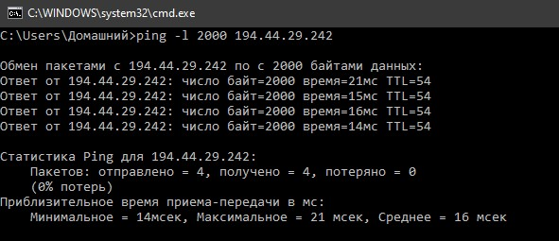

1. Визначте IP адреси вашої та цільової робочих станцій. **Src: 192.168.1.100, Dst: 194.44.29.242**
2. Яке значення в полі номера протоколу вищого рівня в заголовку IP першого пакету із запитом ICMP? **Protocol: ICMP (1)**
3. Скільки байт займає заголовок IP першого пакету із запитом ICMP? Скільки байт займає корисна інформація (payload) пакету? Поясніть як ви встановили кількість байт корисної інформації.

# Head Length: 20 bytes Total Length: 548 Payload = 548 – 20 = 528

4. Дослідіть пакет із пунктів 2/3. Чи фрагментований цей пакет? Поясніть як ви встановили фрагментацію пакету. Як можна встановити номер фрагменту, що передається у пакеті?

# IPv4 Fragments (2008 bytes): #6(1480), #7(528)

1. Знайдіть наступний фрагмент датаграми IP. Яка інформація дозволяє встановити наявність наступних фрагментів, що мають слідувати за другим фрагментом? **Flags**
2. Які поля протоколу IP відрізняють перший фрагмент від другого? **Identification, Header checksum**
3. Розгляньте послідовність пакетів IP із запитами ICMP вашої робочої станції.

Які поля заголовку IP завжди змінюються? **Identification, Header checksum**

1. Розгляньте послідовність пакетів IP із запитами ICMP вашої робочої станції. Які поля заголовку IP мають зберігати свої значення? Які поля мають змінюватися? Чому?

# Identification – щоб розрізняти фрагменти і уникати проблем подвоєння, загублення Header checksum

9. Розгляньте послідовність пакетів IP із запитами ICMP вашої робочої станції.

Опишіть закономірність зміни значень поля Identification рівня IP.

# Інкрементується на 1

1. Розгляньте послідовність пакетів IP із повідомленнями TTL-exceeded від найближчого маршрутизатора. Які значення встановлені у полях Identification та TTL?**Time to live: 64, Identification: 0x6863 (26723)**
2. Розгляньте послідовність пакетів IP із повідомленнями TTL-exceeded від найближчого маршрутизатора. Які значення встановлені у полях Identification та TTL? Чи змінюються ці значення для різних пакетів у послідовності? Чому?

# Time to live: не змінюється Identification: змінюється, щоб розрізняти фрагменти

**Висновки:** при виконанні роботи я ознайомилась з протоколом IP.

Ознайомилась з деякими принципами фрагментації та як вони виражаються у запитах.